Memoria técnica proyecto arduino

*Centro de F.P. Juan XXIII*

Subproyecto Nº 10 : Desarrollo de control remoto mediante dispositivos móviles.

C.F.P. Juan XXIII

01/10/2012

Historia del Proyecto

Este subproyecto es una de las partes de las que se compone el proyecto “Desarrollo de sistema inmótico mediante arduino“ .

Este proyecto se ha desarrollado mediante la colaboración de una serie de centros de formación de todo el ámbito nacional. Para la realización del mismo, se crearon 11 subproyectos, y a nuestro centro se le asignó el de desarrollo de una aplicación orientada a los dispositivos móviles.

Dentro de la sociedad actual, encontramos que nuestros terminales móviles, cada vez están dotados de más funcionalidades, convirtiéndolos en “inteligentes”.

Nace por tanto , de la necesidad de adecuar el resto de subproyectos , a un sistema que permita su control mediante el uso de dispositivos de uso cotidiano en nuestra vida , tales como los llamados smartphones.

Se ha desarrollado para permitir integrar dentro de ellos el control de un sistema inmótico completo. Para tal efecto, se ha desarrollado una aplicación para los dos sistemas operativos más demandados del mercado: Android e IOS ( de Apple).

Participantes  y  su  colaboración

El proyecto ha sido realizado por varios departamentos del centro, concretamente a dos ciclos formativos; el ciclo de grado medio de Instalaciones Eléctricas y Automáticas, y el ciclo formativo de grado superior de Administración de Sistemas Informáticos en Red.

Los participantes de este proyecto han sido :

* Tomás Hidalgo ( Instalaciones Eléctricas y Automáticas )
* Nuria Soto Merino ( Administración de sistemas Informáticos en red)
* Juan Luís Pérez Martín (Administración de sistemas Informáticos en red)

Ambos departamentos han colaborado unidos , desarrollando diferentes fases del proyecto.

Por un lado , el departamento de electricidad se ha encargado de la preparación de la maqueta de pruebas y de la conectividad de los diferentes elementos que componen el sistema. Además junto con alumnos de su ciclo han realizado la fase de pruebas una vez que la aplicación estaba terminada.

Por el otro, el departamento de Administración de sistemas, con la ayuda del departamento de Desarrollo de aplicaciones y de alumnos de su ciclo, han desarrollado el aplicativo , instalado los programas en los diferentes autómatas e implantado dentro de los terminales móviles dotados para tal efecto en el centro.

Además , hemos contado con la colaboración de personal externo al centro que han formado al equipo dentro de la tecnología aplicada.

Recursos  y  equipamientos

Para el desarrollo propio de nuestro subproyecto, hemos utilizado los siguientes recursos:

* Terminales Smartphone Samsung Galaxy Mini con sistema operativo ANDROID 4.0
* Terminal Iphone 4S , con sistema operativo IOS
* PC multimedia con salidas externas para su conexión tanto en televisones convencionales, como en dispositivos de almacenamiento multimedia.
* Equipos de desarrollo del aplicativo:  
  + Ordenadores x86 (2) y x64 (3) , Pentium doble nucleo, con 4 GB de RAM y 250 GB de HD .
  + Ordenadores (2) Mac Book Pro.
* Software empleado: ECLIPSE para la programación en android y el software propio del entorno Mac para el desarrollo de la parte IOS.

Además de este material , más específico , se ha empleado el material del que se ha dotado al resto de institutos, y con el que se ha desarrollado el sistema inmótico. A continuación especificamos lo más importante:

* Tarjetas Electrónicas para los sistemas RFID
* Termostato digital
* Programador AVR
* Arduinos: WK500, WK300, WK200 …..

Estos recursos al ser utilizados por el resto de subproyectos, pueden consultarse de forma más concreta en cada uno de ellos.

Bases  técnicas  y Recursos    metodológicos    utilizados

Para poder realizar la implementación de este subproyecto, hemos tenido que hacer uso de una gran variedad de recursos:

* **Internet**:
  + Gracias a que la placa arduino está muy extendido dentro de diferentes ámbitos, podemos encontrar una gran cantidad de recursos y documentación técnica al respecto.   
    Se han empleado incluso videos explicativos encontrados en la red.
  + Algunas de las direcciones consultadas han sido:

[www.**arduino**.cc](http://www.arduino.cc) -> Página web principal

[www.**formacionconarduino**.com/](http://www.formacionconarduino.com/)

[www.youtube.com](http://www.youtube.com)

***nacion****arduino****.wordpress.com/***

***proyecto****arduino****.****foro****activo.com/***

[www.arduteka.com/](http://www.arduteka.com/)

[*www.aurova.ua.es*](http://www.aurova.ua.es)

[*www.grupoandroid.com*](http://www.grupoandroid.com)

softwarelibre.ucr.ac.cr

* **Manuales técnicos:**
  + Se han consultado diferentes manuales para la parte de desarrollo tanto de android como de IOS:

Android Programming . Nicolas Gramlich

*4ndroid.com/category/manuales*

[www.macprogramadores.org](http://www.macprogramadores.org)

### [Tutorial de Objective C En Español - YouTube](http://www.youtube.com/playlist?list=PL70F953E68EE69C80)

[*www.cocoalab.com*](http://www.cocoalab.com)

* **Asesoramiento Experto**: Hemos tenido la suerte de poder disponer de un experto dentro del mundo de la domótica, que ha colaborado con nosotros impartiendo su sapiencia dentro de este campo.

El comienzo del desarrollo del proyecto puede resultar un poco difícil, pero sí el alumno dispone de conocimientos básicos de programación , no debería suponer un obstáculo importante.

Actividades    realizadas

Se han desarrollado dos aplicaciones independientes, para los dos grandes sistemas operativos actuales del mercado de los smartphones: Android e IOS.

Cada una de las aplicaciones se puede descargar también de forma gratuita de los respectivos almacenes de software : Market para Android y Apple Store para IOS.

La aplicación se adapta a los terminales móviles, presentando los diferentes elementos del sistema domótico, y las operaciones que se pueden realizar sobre ellos.

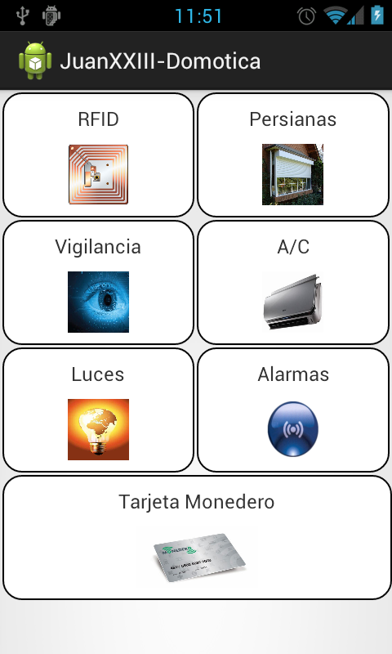

La apariencia de la aplicación varía ligeramente para los diferentes dispositivos, pero la operatividad es la misma.

A continuación a modo de ejemplo se presenta parte del código desarrollado:

package es.juanxxiii.apps.domotica;

import android.app.Activity;

import android.app.AlertDialog;

import android.app.Dialog;

import android.content.Context;

import android.content.DialogInterface;

import android.content.Intent;

import android.content.SharedPreferences;

import android.content.SharedPreferences.Editor;

import android.os.Bundle;

import android.preference.PreferenceManager;

import android.view.LayoutInflater;

import android.view.Menu;

import android.view.MenuItem;

import android.view.View;

import android.view.View.OnClickListener;

import android.widget.EditText;

import android.widget.LinearLayout;

import es.juanxxiii.apps.domotica.R;

public class Main extends Activity {

private static final int DIALOG_CONNECT = 1;

private static final String KEY_IP = "MODBUS_IP";

private static final String KEY_PORT = "MODBUS_PORT";

private static final int MENU_CONNECT = Menu.FIRST + 1;

LinearLayout llRfid, llPersiana, llLight, llAC, llAlarm, llSurveillance, llMoney, llDate;

private ModBusHelper mbConnect = ModBusHelper.getInstance();

public static Context mContext;

@Override

public void onCreate(Bundle savedInstanceState) {

super.onCreate(savedInstanceState);

setContentView(R.layout.main);

mContext = this;

mbConnect.setContext(mContext);

setupWidgets();

initConnection();

/*WriteDate();

WriteTime();

Thread.sleep(4000);

ReadDateTime();

*/

}

@Override

protected void onDestroy()

{

super.onDestroy();

mbConnect.disconnect();

}

La aplicación completa puede encontrarse dentro de los repositorios de software del proyecto.

Desviaciones  de  lo  previsto y  soluciones aplicadas

Debido a la naturaleza del proyecto cada parte se ha desarrollado de forma individual en cada uno de los centros.

Este subproyecto debería controlar todos los elementos del sistema , para lo cual tendríamos que tener una visión global de todos ellos, y se deberían definir de forma clara y concisa algunos de los valores necesarios para controlar cada una de las partes implicadas.

En las primeras fases del proyecto no teníamos claro este punto, por lo que el comienzo del desarrollo se realizó de forma autónoma. Más tarde, se establecieron unos valores globales que supusieron un avance en la misma dirección para todos los subproyectos.

La implementación de la parte de IOS , ha supuesto también un pequeño problema al necesitar un entorno de programación propietario, tanto a nivel de software como de hardware.

Al comienzo del proyecto, no disponíamos de lo necesario a nivel hardware , por lo que hemos desarrollado “a ciegas” , es decir, sin la posibilidad real de probar lo implementado.

Para solucionar esto , hemos recurrido a diferentes simuladores que permiten detectar y probar las diferentes partes de la aplicación, pudiendo depurar incluso errores de programación.

Una vez que tuvimos el hardware necesario, pudimos implementar en real lo desarrollado.

Por último, el principal obstáculo encontrado, es el de que al ser un proyecto distribuido, ha habido que implementar una maqueta con los diferentes subproyectos, partiendo de cero, para poder probar la funcionalidad de nuestra aplicación.

Valoración final del proyecto

Como valoración final del proyecto , podemos destacar en primer lugar, lo que ha supuesto para nuestro centro.

Hemos realizado un proyecto conjunto interdepartamental, con ayuda de algunos alumnos del centro, que ha sido una gratificante experiencia, ya que ellos han podido apreciar que su trabajo tiene una aplicación real, y que servirá de base a futuros proyectos de ámbito educativo.

Por otro lado, la naturaleza del proyecto ha permitido investigar un nuevo campo como es la domótica, tan importante y tan demandado a día de hoy.

Por último, el colaborar dentro de un proyecto de esta magnitud , ha supuesto una importante implicación de todos los departamentos del centro.